ĐẠI HỌC QUỐC GIA TP. HỒ CHÍ MINH ĐỀ THI OLYMPIC GIẢI TÍCH
TRƯỜNG ĐẠI HỌC CÔNG NGHỆ THÔNG TIN Năm học 2016-2017
BỘ MÔN TOÁN – LÝ Ngày thi: /11/2016
Thời gian làm bài: phút
Không được sử dụng tài liệu

Câu 1. (4 điểm)
Tính các giới hạn sau
a/ 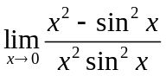

b/ 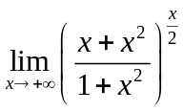

Câu 2. (2 điểm)
Khai triển Maclaurin của hàm 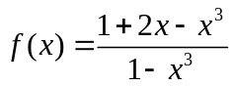đến 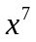. Tính 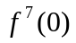.
Câu 3. (4 điểm)
Xét sự hội tụ của các tích phân sau
a/ 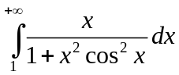

b/ 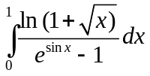

------------------------------------
Hết
Cán bộ coi thi không giải thích gì thêm

Trưởng BM Toán - Lý

TS. DƯƠNG TÔN ĐẢM

